**BAB III**

**METODOLOGI PENELITIAN**

1. **Kerangka Penelitian**

Kerangka Penelitian adalah sebuah konsep atau gambaran yang telah dibuat oleh penulis untuk dilakukannya penelitian. Dari uraian yang sudah dijelaskan sebelumnya, maka akan menghasilkan sebuah kerangka penelitian yang terdapat pada gambar dibawah ini:

|  |
| --- |
| **PERMASALAHAN** |
| Pencatatan data transaksi pada jasa penyeberangan B.C. Bakauheni masih dilakukan secara konvensional |

|  |
| --- |
| **PENDEKATAN** |
| Pendekatan yang dilakukan adalah dengan menggunakan metode pengembangan sistem Extreme Programming (XP) yaitu dari tahap perencanaan, perancangan, pengkodean dan pengujian |

|  |
| --- |
| **PERENCANAAN** |
| Membuat *user stories, values, acceptable test criteria,* dan *iteraction plan* |

|  |
| --- |
| **DESAIN** |
| Membuat rancangan desain dengan Adobe Ilustrator |

|  |
| --- |
| **PENGKODEAN** |
| 1. Menggunakan framework React Native 2. Menggunakan Bahasa JavaScript 3. Mengguankan Database Firebase |

|  |
| --- |
| **PENGUJIAN** |
| Pengujian sistem menggunakan ISO 251010 |

|  |
| --- |
| **HASIL** |
| Menghasilkan aplikasi pendataan transaksi untuk jasa penyeberangan B.C. Bakauheni yang diharapkan dapat membantu dan menyelesaikan beberapa masalah dalam hal pendataan seperti pencatatan data yang masih menggunakan cara konvensional yang mengharuskan pegawai memasukan data kendaraan setiap transaksinya, pencarian data yang sulit, dan kekhawatiran adanya data yang hilang atau rusak. |

**Gambar 3.1** Kerangka Penelitian

* 1. **Tahapan penelitian**

Di bawah ini merupakan tahapan atau langkah – langkah yang dilakukan dalam melaksanakan penelitian yang akan dilakukan oleh penulis:

1.*User Story*

2. *Values*

3. *Acceptance Test Criteria*

4. *Iteration Plan*  
 A. Pengumpulan Data   
 B. Analisis Kebutuhan  
 Fungsional  
 Dan Non Fungsional

*Planning* (Perencanaan)

*Design*(Perancangan)

1. CRC
2. *Prototype Design*

`

1. *Pair Programming*
2. Pengkodean Menggunakan Bahasa Pemerograman Javascript
3. Menggunakan Database Firebase

*Coding*(Pengkodean)

1. *Acceptance Test*ing
2. Pengujian Sitem Menggunakan ISO 25010

*Testing*(Pengujian)

**Gambar 3.2** Tahapan Penelitian

Proses pengembangan sistem melalui empat tahapan yaitu tahap perencanaan (planning) yaitu bertujuan untuk mengetahui permasalahan dan mengetahui ke inginan pengguna, tahapan perancangan (design) berupa perancangan CRC dan interface, pengkodean (coding) yaitu penerapan rancangan dalam bentuk coding, dan tahapan pengujian (testing) yaitu melakukan pengujian terhadap sistem

**3.3. Perencanaan**

Perencanaan merupakan tahapan utama yang penulis lakukan untuk mendapatkan kebutuhan pengguna, mengkaji literatur, pembuatan user story, dan melakukan komunikasi secara berkala kepada pihak jasa penyeberangan B.C Bakauheni. Berikut ini merupakan tahapan pada perencanaan:

**3.3.1. User Stories**

Berikut ini merupakan tabel user stories untuk menggambarkan atau menceritakan permasalahan dan kebutuhan user yang diperlukan untuk sistem yang akan dibangun :

**Tabel 3.1** Tabel *user stories*

|  |  |
| --- | --- |
| **Kode Stories** | **User Stories** |
| Story-01 | Saya ingin aplikasi dapat mencatat data transaksi dan setiap transaksi data kendaran automatis terinput agar memudahkan dalam melakukan transaksi dan mengurangi kesalahan pencatatan. |
| Story-02 | Sebagai pimpinan, saya ingin aplikasi dapat mencatat pembayaran kredit pengendara agar dapat mengetahui history pembayaran kredit pengendara pada sebelumnya. |
| Story-03 | Sebagai pimpinan, saya ingin apliksi dapat melihat beberapa history transaksi sebelumnya, sebelum melanjutkan Transaksi untuk melihat pengendara masih ada tanggungan atau tidak. |
| Story-04 | Sebagai pimpinan, saya ingin setiap transaksi dapat terlihat langsung secara realtime agar dapat memantau transaksi yang terjadi walau saya sedang tidak berada di kantor dan terdapat nama dari pegawai yang melakukan transaksi. |
| Story-05 | Sebagai pimpinan, saya ingin aplikasi dapat memisahkan data kendaraan pembayaran langsung dan bulanan agar mudah dalam membuat invoice untuk perusahaan yang bersangkutan. |
| Story-06 | Sebagai pimpinan, saya ingin aplikasi dapat menampilkan nama pegawai yang melakukan transaksi supaya dapat bertanya langsung jika ada kesalahan atau hal yang ingin ditanyakan dengan transaksi tersebut. |
| Story-07 | Sebagai pimpinan, saya ingin aplikasi dapat melakukan pencarian dan mengedit data transaksi dan data pembayaran kredit agar dapat mengubah data jika ada kesalahan input. |
| Story-08 | Sebagai pimpinan, saya ingin mengetahui history pembayaran kreditur, data sopir yang masih memilki tanggungan dan sopir yang melakukan pembayaran bulanan. |
| Story-09 | Sebagai pimpinan, saya ingin aplikasi dapat memfilter sesuai perusahaan untuk bagian kendaraan yang melakukan pembayaran bulanan agar mempermudah dalam pembuatan invoice. |
| Story-10 | Sebagai pimpinan, Saya ingin aplikasi dapat mengubah dan menambahkan data kendaraaan dan pegawai, dan juga dapat mengubah password maupun username pegawai. Agar dengan mudah mengubah data jika ada data yang salah ataupun jika ada kendaraan baru atau pegawai baru. |
| Story-11 | Sebagai pimpinan, Saya ingin aplikasi dapat melakukan edit stok untuk menambahkan atau pun mengurangi stok, karena terakdang jika stok kurang akan di tambah dan jika stok banyak akan di kurangi. |
| Story-12 | Sebagai Pimipinan, saya ingin aplikasi dapat melakukan rekap harian untuk mengetahui uang yang masuk dan keluar dan hasil dari rekap tersebut di ambil menjadi uang stok/saldo. |
| Story-13 | Sebagai pimpinan, Saya ingin aplikasi dapat merubah Harga Penyeberangan karena terkadang harga naik dan turun. |
| Story-14 | Sebagai pimpinan, Saya ingin aplikasi dapat mencatat pengeluaran seperti buku/pena dan lainnya biaya tersebut diambil dari stok dan data masuk kedalam rekap harian |
| Story-15 | Sebagai pimpinan, Saya ingin pegawai tidak dapat mengubah maupun menambahkan data pegawai, data kendaraan, data kreditur, data transaksi, stok, dan harga penyeberangan, karena takut terjadi kecurangan oleh pegawai. |

* + 1. ***Values***

Setelah dilakukan tahapan pembuatan user stories berikutnya masuk pada tahapan mengambil nilai atau value pada setiap stories yang ada. Value yang dapat diambil dari user stories diatas adalah sebagai berikut:

1. Story-01. User Stories ini bertujuan agar aplikasi dapat menginputkan data kendaraan secara automatis pada setiap transaksinya.

2. Story-02. User stories ini bertujuan agar aplikasi dapat mencatat transaksi pembayaran kredit

3. Story-3. User stories ini bertujuan agar aplikasi dapat memunculkan bebrapa transaksi sebelumnya.

4. Story-4. User stories ini bertujuan agar aplikasi dapat memunculkan hasil transaksi secara realtime.

5. Story-5. User stories ini bertujuan agar aplikasi dapat memisahkan transaksi dengan pembayaran langsung dan bulanan.

6. Story-6. User stories ini bertujuan agar aplikasi dapat menampilkan nama pegawai pada data hasil transaksi

7. Story-7. User stories ini bertujuan agar aplikasi dapat melakukan pencarian dan edit data transaksi dan data pembayaran kredit.

8. Story-8. User stories ini bertujuan agar aplikasi dapat menampilkan history transaksi pembayaran kreditur, data pengemudi yang masih meiliki tanggungan dan data kendaraan yang melakukan pembayaran bulanan.\

9. Story-9. User stories ini bertujuan agar aplikasi dapat menampilkan data sesuai perusahaan yang di pilih pada data kendaraan pembayaran bulanan.

10. Story-10. User stories ini bertujuan agar aplikasi dapat melakukan edit dan menambahkan data kendaraan dan pegawai.

11. Story-11. User stories ini bertujuan agar aplikasi dapat melakukan edit stok

12. Story-12. User stories ini bertujuan agar aplikasi dapat melakukan rekap data harian.

13. Story-13. User stories ini bertujuan agar aplikasi dapat melakukan perubahan harga penyeberangan.

14. Story-14. User stories ini bertujuan agar aplikasi dapat mencatat baiaya pengluaran dan di masukan kedalam rekap harian.

15. Story-15. User stories ini bertujuan agar aplikasi memiliki login pegawai dan pimpinan, pegawai tidak dapat melakukan perubahan data.

**3.3.3. Acceptance Test Criteria**

Dari hasil kesepakatan dengan pengguna, selanjutnya menentukan kriteria tes sebagai acuan terhadap kebutuhan sistem yang akan dibangun, test dilakukan oleh peneliti dan hasil akan dinilai oleh pengguna. Kriteria yang digunakan berdasarkan tiga aspek pengujian ISO 25010 adalah sebagai berikut :

1. Functional Suitability

Functional Suitability atau Pengujian pada bagian fungsional, memiliki tujuan untuk melakukan pengecekan terhadap fungsi-fungsi yang ada pada sistem yang telah dibuat. Berikut ini merupakan karakteristik pengujian yang dibagi menjadi beberapa karakteristik yaitu :

a. Functional completeness, sejauh mana fungsi yang telah disediakan mencakup seluruh tugas dan tujuan pengguna secara spesifik.

b. Functional correctness, sejauh mana produk atau sistem menyediakan hasil yang benar sesuai dengan kebutuhan pengguna.

c. Functional appropriateness, sejauh mana fungsi yang telah disediakan mampu memfasilitasi penyelesaian tugas atau suatu tujuan tertentu. Berikut pertanyaan yang akan diujikan pada pengujian Fungsional (Functional Suitability) :

**Tabel 3. 2** Tabel pertanyaan fungsional (functional suitability)

|  |
| --- |
| **Pertanyaan** |
| ***Functional Completeness*** |
| Apakah aplikasi dapat menampilkan pesan peringatan saat password salah? |
| Apakah aplikasi dapat muncul peringatan saat jaringan hilang? |
| Apakah aplikasi dapat menampilkan pesan jika transaksi berhasil disimpan? |
| Apakah aplikasi dapat menampilkan pesan jika transaksi gagal disimpan? |
| Apakah aplikasi dapat menyimpan data transaks? |
| Apakah aplikasi dapat menampilkan data transaksi ? |
| Apakah aplikasi dapat mengubah data transaksi hanya dilakukan oleh pimpinan? |
| Apakah aplikasi dapat melakukan scan QRcode untuk input data kendaraan? |
| Apakah aplikasi dapat menyimpan data transaksi pembayaran kredit? |
| Apakah aplikasi dapat menampilkan hasil transaksi secara realtime? |
| Apakah aplikasi dapat mengubah data transaksi kredit hanya dilakukan oleh pimpinan? |
| Apakah aplikasi dapat melakukan pencarian data transaksi |
| Apakah aplikasi dapat melakukan pencarian data pengendara? |
| Apakah aplikasi dapat menampilkan history transaksi sebelum melakukan transaksi? |
| Apakah apalikasi dapat memfilter data kendaraan pembayaran bulana sesuai nama perusahaan? |
| Apakah aplikasi dapat mengedit data kendaraan? |
| Apakah aplikasi dapat menambahkan data kendaraan baru? |
| Apakah aplikasi dapat mengedit data pegawai? |
| Apakah aplikasi dapat menambahakan data pegawai baru? |
| Apakah aplikasi dapat terkoneksi ke database? |
| Apakah aplikasi dapat login? |
| Apakah aplikasi dapat menampilkan halaman home? |
| Apakah aplikasi dapat logout? |
| Apakah aplikasi dapat melakukan rekap data harian? |
| Apakah aplikasi dapat menampilkan halaman data transaksi? |
| Apakah aplikasi dapat menampilkan data transaksi? |
| Apakah aplikasi dapat mengubah stok uang? |
| Apakah aplikasi dapar melakukan perubahan harga penyeberangan? |
| Apakah aplikasi dapat mencatat biaya pengeluaran? |
| ***Functional Correctness*** |
| Apakah aplikasi dapat login sesuai usernya? |
| Apakah aplikasi dapat meghitung transaksi dengan benar? |
| Apakah fungsi pencarian data transaksi berjalan dengan benar? |
| Apakah hasil scan sesuai dengan data kendaraan? |
| Apakah stok harian sesuai dengan hasil rekap harian? |
| Apakah data kreditur tersimpan sesuai dengan jenis pembayarannnya? |
| Apakah pencarian data kreditur berjalan dengan benar? |
| Apakah filter data kreditur berjalan dengan benar? |
| Apakah rekap harian menghitung dengan benar? |
| ***Functional Appropriatness*** |
| Apakah aplikasi ini dibuat sesuai kebutuhan? |
| Apakah dengan dibuatkan aplikasi ini dapat mempermudah karyawan dan pimpinan dalam pengelolaan data transaksi? |
| Apakah aplikasi ini menyimpan data sesuai fungsinya? |
| Apakah aplikasi dapat menampilkan seluruh tampilan tanpa ada yang terhalang? |

1. Kemudahan pengguna (Usability)

Kemudahan pengguna atau Usability Merupakan tingkat dimana aplikasi yang akan dibuat memiliki tujuan agar mudah dimengerti, mudah dipakai dan menarik untuk digunakan oleh pengguna. Karakteristik dalam pengujian usability ini dibagi menjadi beberapa karakteristik yaitu :

a. Appropriateness recognisability, sejauh mana pengguna mengetahui apakah sistem atau produk sesuai kebutuhan mereka.

b. Operability, sejauh mana produk atau sistem mudah dioperasikan dan dikendalikan.

c. Learnability, sejauh mana produk atau sistem dapat digunakan oleh pengguna untuk mencapai suatu tujuan tertentu, belajar menggunakan sistem atau produk dengan efisien, efektif dan kebebasan dari resiko serta dalam hal kepuasan pada konteks tertentu.

d. User interface aesthetics, sejauh mana tampilan antarmuka pengguna dari sistem memungkinkan interaksi yang menyenangkan dan memuaskan pengguna.

e. User error protection, sejauh mana produk atau sistem melindungi pengguna terhadap suatu kesalahan.

f. Accessibility, sejauh mana produk atau sistem dapat digunakan oleh semua kalangan untuk mencapai suatu tujuan tertentu sesuai dengan konteks pengguna.

Berikut pertanyaan yang akan diujikan pada pengujian Kemudahan Pengguna (Usability):

**Tabel 3.3** Table pernyataan kemudahan pengguna

|  |  |
| --- | --- |
| ***Appropriatrnedd Recognisability*** | |
| 1 | Aplikasi ini membantu saya dalam melakukan pendataan transaksi |
| 2 | Aplikasi ini membantu saya dalam melakukan pencarian data transaksi |
| 3 | Aplikasi ini sudah sesuai kebutuhan saya |
| 4 | Aplikasi ini berjalan sesuai yang saya harapkan |
| 5 | Aplikasi ini berjalan dengan baik di ponsel saya |
| ***Operability*** | |
| 6 | Aplikasi ini mudah dipakai |
| 7 | Tidak terdapat kesulitan dalam menggunakan aplikasi ini |
| 8 | Saya dapat mendata hasil transaksi dengan aplikasi ini |
| 9 | Saya dapat mencari data transaksi dengan mudah aplikasi ini |
| 10 | Saya berhasil menggunakan aplikasi ini berjalan sesuai kemampuan setiap kali digunakan |
| 11 | Aplikasi ini mudah dioperasikan pada ponsel saya |
| ***Learnability*** | |
| 12 | Saya belajar menggunakan aplikasi ini dengan cepat dan mudah |
| 13 | Saya mudah mengingat cara menggunakan aplikasi ini |
| 14 | Aplikasi ini mudah untuk dipelajari |
| 15 | Saya dengan mudah mempelajari aplikasi ini pada ponsel saya |
| ***User Interface Aestheties*** | |
| 16 | Saya puas dengan sistem ini |
| 17 | Saya sangat merekomendasikan sistem ini untuk jasa penyeberangan tempat saya bekerja |
| 18 | Aplikasi ini nyaman digunakan di ponsel saya |
| ***User Eror Protection*** | |
| 19 | Jika data yang saya isi tida lengkap akan ada peringatan |
| ***Accessibility*** | |
| 20 | Aplikasi ini dapat digunakan oleh pegawai jasa penyeberangan B.C. Bakauheni |
| 21 | Aplikasi ini dapat digunakan dalam jangaka waktu yang panjang |
| 22 | Kemudahan dalam aplikasi ini akan membuat karyawan dan pimpinan mudah dalam mengelola data transaksi |
| 23 | Aplikasi ini berjalan cepat pada ponsel saya |

**3.3.4. Iteration Plan**

Iteration Plan merupakan komunikasi yang dilakukan penulis kepada pihak jasa penyeberangan yang menghasilkan user story hingga value yang diperoleh di sepakati pihak jasa penyeberangan, dan diperoleh rencana tujuan sistem yang sesuai keinginan pengguna. Interation plan terdiri dari tiga bagian yaitu : pengumpulan data, analisis kebutuhan sistem dan desain seperti pada pembahasan dibawah ini :

**3.3.4.1 Metode Pengumpulan Data**

1. Wawancara

Penulis melakukan wawancara dengan pimpinan jasa. Dengan adanya wawancara baik secara lisan maupun tertulis, penulis dapat menggali informasi untuk menyelesaikan permasalahan yang ada dalam penelitian ini.

1. Studi Pustaka

Pengumpulan data dengan studi pustaka bertujuan untuk menyelesaikan masalah yang akan diteliti dilakukan dengan cara observasi, membaca, mencatat, mengutip, lalu mengumpulkan data dari jurnal, buku, internet dan dari berbagai sumber lainnya. Dengan melakukan studi pustaka ini, penulis dapat memanfaatkan semua informasi yang relevan untuk mendukung permasalahan dan cara penyelesaian dalam penelitian ini.

**3.3.4.2. Analisis Kebutuhan Sistem**

1. Kebutuhan Fungsional

Berikut ini merupakan kebutuhan fungsional berupa data-data atau sistem yang dibutuhkan untuk mendukung dan memasukkan fungsi dari sistem yang akan dikembangkan :

1. User Pegawai

User pegawai merupakan aktor yang dapat melihat informasi berupa data transaksi, data kreditur, kendaraan, rekap harian dan dapat melakukan transaksi serta menambah pengeluaran harian.

b. User Pimpinan

user pimpinan adalah actor yang dapat melihat semua informasi yang ada pada aplikasi. Kegiatan yang dapat dilakukan oleh user pimpinan adalah sebagai berikut:

1. Mengelola data transaksi
2. Mengelola data Kreditur
3. Menglola data kendaraan
4. Mengelola data diri pimpinan dan pegawai
5. Melakukan transaksi Kreditur
6. Mengelola data stok
7. Mengelola harga penyeberangan
8. Manambah pengeluaran harian

2. Kebutuhan Non Fungsional

Berikut ini merupakan kebutuhan non fungsional atau kebutuhan berupa perangkat-perangkat untuk mendukung sistem yang akan dikembangkan:

a. Aplikasi hanya dapat dijalankan pada ponsel berbasis android dengan minimal versi android 5.0.

b. Aplikasi memiliki tampilan user interface yang friendly serta responsif.

c. Aplikasi harus dapat memastikan bahwa data-data yang digunakan dalam sistem harus terlindung dari akses yang tidak berkepentingan.

d. Aplikasi dapat menyimpan data-data kedalam database.

3. Kebutuhan pengguna

Hardware (Perangkat Keras) Hardware atau perangkat keras yang dibutuhkan pengguna yiatu ponsel android dengan versi android 5.0 atau yang lebih terbaru dan minmum RAM 1 GB dan memilki kamera.

**3.4. Perancangan**

Perancangan ini bertujuan untuk merancang atau mendesain sistem dalam rangka memenuhi kebutuhan pengguna sistem dan untuk memberikan gambaran yang jelas. Pada tahap perancangan sistem ini terdiri dari CRC dan prototype design:

**3.4.1 Class Responsibility Collaborator Card (CRC Card).**

Berikut ini merupakan CRC Card yang terdiri dari class, responsibility, dan collaborator dari system yang akan dibuat yang di mana pegawai dan pimpinan sudah melakukan login terlebih dahulu :

**Tabel 3.4** CRC Card AUTH

|  |  |
| --- | --- |
| **Nama Class: Auth** | |
| ***Responsibility*** | ***Collaborator*** |
| Dapat login ke sistem | Pegawai |
| Pimpinan |
| Dapat membuat dan mengubah password | Pimpinan |

**Tabel 3.5** CRC Card Pegawai

|  |  |
| --- | --- |
| **Nama Class: Pegawai** | |
| ***Responsibility*** | ***Collaborator*** |
| Melakukan transaksi kendaraan | Transaksi |
| Menampilkan data transaksi |
| Menampilkan data kreditur | Kreditur |
| Melakukan transaksi kreditur |
| Menampilkan data kendaraan | Kendaraan |
| Menampilkan data rekap harian | Rekap |
| Menambah data pengeluaran |
| Menampilkan uang stok harian |

**Tabel 3.6** CRC Card Pimpinan

|  |  |
| --- | --- |
| **Nama Clas: Pimpinan** | |
| ***Responsibility*** | ***Collaborator*** |
| Melakukan transaksi kendaraan | Transaksi |
| Mengelola data transaksi |
| Melakukan transaksi Kreditur | Kreditur |
| Mengelola data Kreditur |
| Mengelola data kendaraan | Kendaraan |
| Mengelola data pegawai | Pegawai |
| Mengelola stok | Rekap |
| Mengelola harga penyeberangan |
| Menambah pengeluaran harian |
| Menampilkan rekap harian |

**Tabel 3.7** CRC Card Transaksi

|  |  |
| --- | --- |
| **Nama Class: Transaksi** | |
| **Responsibility** | **Collaborator** |
| Menampilkan data kendaraan | Kendaraan |
| Menampilkan history transaksi |  |
| Menampilkan Kredit | Kreditur |
| Menampilkan harga penyeberangan | Rekap |

**Tabel 3.8** CRC Card Kendaraan

|  |  |
| --- | --- |
| **Nama class: kendaraan** | |
| **Responsibility** | **Collaborator** |
| Menampilkan no kendaraan |  |
| Menampilkan nama sopir |
| Menampilkan jenis kendaraan |
| Menampilkan nama perusahaan |

**Tabel 3.9** CRC Card Kreditur

|  |  |
| --- | --- |
| **Nama class: Kreditur** | |
| **Responsibility** | **Collaborator** |
| Menampilkan data transaksi kreditur | Kendaraan |
| Menampilkan jumlah kredit |  |

**Tabel 3.10** CRC Card Kreditur

|  |  |
| --- | --- |
| **Nama class: Rekap** | |
| **Responsibility** | **Collaborator** |
| Menampilkan rekap | Transaksi |
| Kreditur |

**3.4.2 Prototype Design**

Pada tahap ini pembuatan prototype user interface sesuai dengan kebutuhan menggunakan framework React Native dengan JavaScript. Bertujuan untuk memberi gambaran aplikasi yang akan di buat. Berikut ini merupakan tampilan yang telah penulis buat:

1. tampilan login

Tampilan login merupakan tampilan awal ketika mengakses aplikasi. Pada tampilan ini pengguna harus memasukkan username dan password

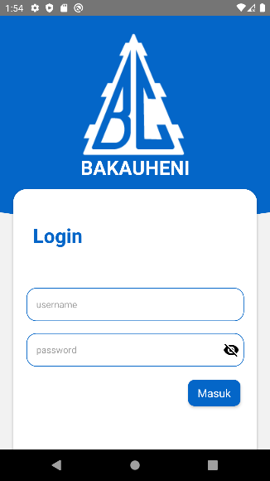

**Gambar 3.3** tampilan login

1. tampilan Home pimpinan dan karyawan

Ketika pegawai maupun pimpinan berhasil login maka akan muncul halaman home, berikut halaman home pengguna:

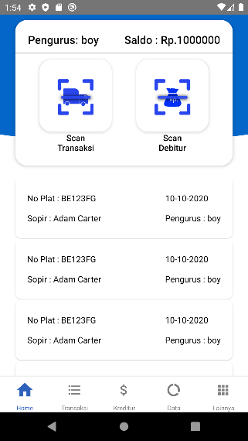

**Gambar 3.3** halaman home

1. tampilan data transaksi

pengguna dapat melakukan pencariaan data transaksi , beriukut tampilan data transaksi:

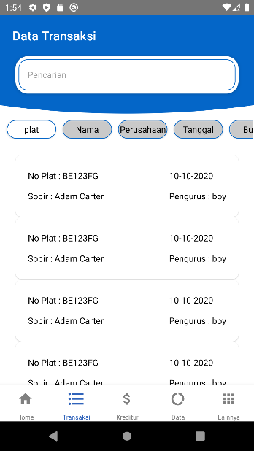

**Gambar 3.4** Halaman data transaksi

1. tampilan Scanner

Ketika pengguna aplikasi ingin melakukan transaksi , pengguna harus melakukan scan QR code kendaraan , berikut tampilan scanner apliksi:

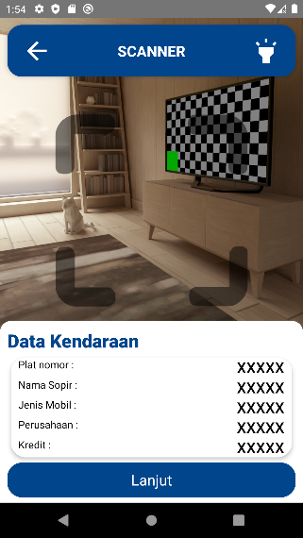

**Gambar 3.5**  Halaman Scanner

1. tampilan history transaksi

berikut tampilan history sebelum di lakukan proses transaksi:

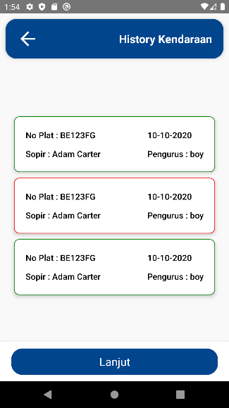

**Gambar 3.6**  Halaman History

1. tampilan proses transaksi

Berikut ini adalah tampilan transaksi yang di lakukan setelah melakuka scan :

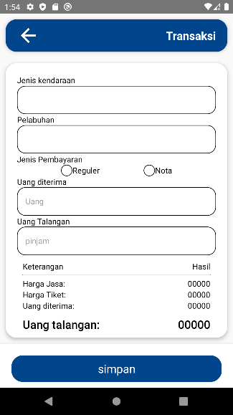

**Gambar 3.7**  Halaman Transaksi

1. Tampilan proses transaksi kreditur

Berikut adalah tampilan jika pegawai melakukan transaksi pembayaran kredit:

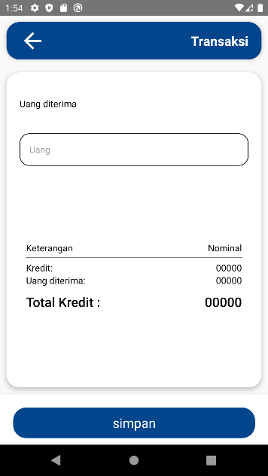

**Gambar 3.8**  Halaman Transaksi kreditur

1. tampilan data

berikut ini adalah tampilan data yang berisi daftar kendaraan pengguna jasa dan pegawai pada aplikasi :

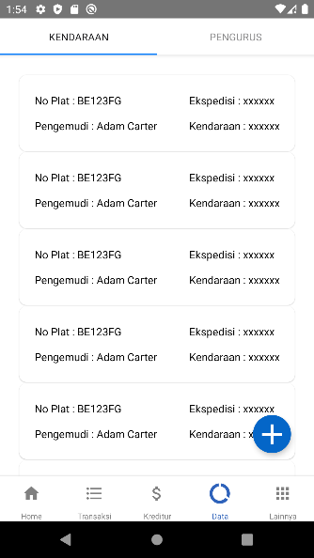

**Gambar 3.9** halaman data

1. tampilan daftar data Peminjam (kreditur)

berikut adalah tampilan dari pengendara yang memilki pinjaman kepada jasa:

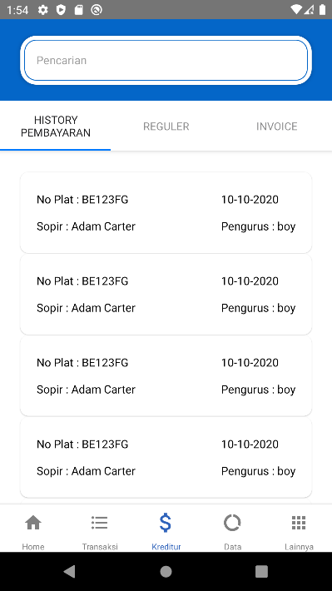

**Gambar 3.10** Halaman Data kreditur

1. tampilan lainnya.

berikut adalah tampilan lainnya yang didalamnya berisi edit stok, rekap harian , harga kendaraan, pengeluaran dan logout dari aplikasi:

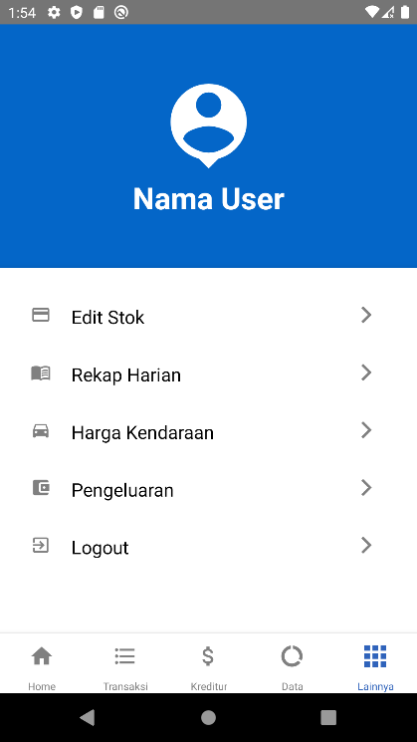

**Gambar 3.10**  Halaman lainnya